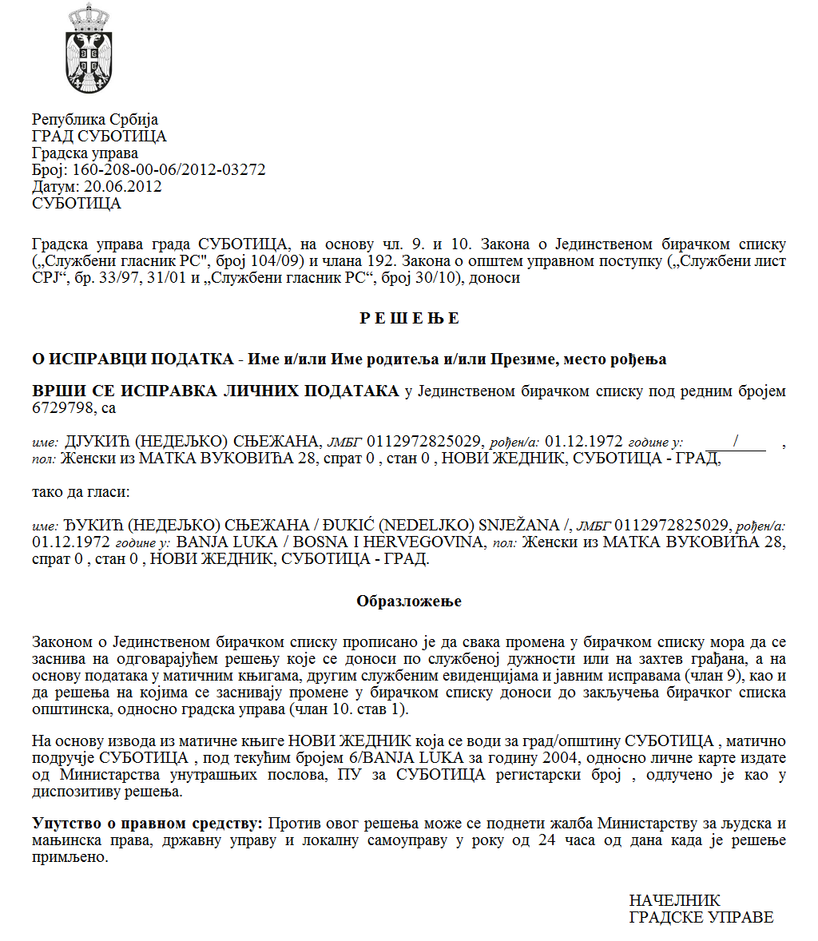
REPUBLIKA SRBIJA-APV
VAROŠ SUBOAICA
VAROŠKA UPRAVA
SEKRETARIJAT ZA KOMUNALNE POSLOVE,
ENERGETIKU I SAOBRAĆAJ
SLUŽBA ZA ENERGETIKU I SAOBRAĆAJ
Broj: IV-09/II-344-790/2022
Dana: 02.09.2022.
Subatica, Trg slobode 1

S A O P Š T E Nј E

za javnost o privrimenoj obustavi saobraćaja na lokalnim saobraćajnicama

Na osnovu Zakona o brezbidnosti saobraćaja na putovima („Službeni glasnik RS“ br. 41/09, 53/10, 101/11, 32/13-odluka US, 55/14, 96/15-dr. Zakon, 9/16-US, 24/18, 41/18-dr. Zakon, 87/18, 23/19 i 128/20) i Zakona o putovima („Službeni glasnik RS“, br. 41/2018 i 95/2018 – dr. zakon) po projektu postavlјanja privrimene saobraćajne signalizacije broj: E-01-07/22/1/2 od jula 2022. godine, Sekretarijat za komunalne poslove, energetiku i saobraćaj Varoške uprave Varoši Subatice izdo je rišenje o privrimenoj obustavi saobraćaja u ulicama 1.ustanka, Jahorinska i Frederika Šopena u Subatici, za vrimenski period od dana 05.09.2022. godine do dana 31.10.2022 godine.

Razlog zatvaranja ulica za saobraćaj je izvođenje radova na izgradnji magistralnog gasovoda od strane „Graditelј Ns“ d.o.o Novi Sad a čiji je investitor Infrastruktura Železnica Srbije.

Sekretar

Radoslav Vukelić

